**Специальность 36.02.01 Ветеринария**

**курс 1**

**группа109В**

**дисциплина математика: алгебра, начала математического анализа,геометрия.**

**журнал выполнения образовательной программы по дисциплине (задания)**

|  |  |  |  |  |  |  |
| --- | --- | --- | --- | --- | --- | --- |
| Группа | Предмет | Преподаватель | Дата занятия | Тема | Содержание  работы, задания | Ссылка на  материалы |
| 109В | Математика | Тузкова Г.Н. | 08.04.2020 | Усечённый конус | Изучить свойства усечённого конуса и применять их при решении задач. Задачи 9,10, 19,22 | https://rabochaya-tetrad-uchebnik.com/geometriya/geometriya\_uchebnik\_10-11\_klass\_pogorelov/index.html  А.В.Погорелов, Геометрия 10-11кл.учебник.  Видеоуроки |
| 109В | Математика | Тузкова Г.Н. | 13.04.2020 | Объём тела. Свойства объёмов. Равновеликие тела. | Изучить свойства объёмов тел, знать что такое равновеликие тела. Составить конспект. Стр.108,113 | https://rabochaya-tetrad-uchebnik.com/geometriya/geometriya\_uchebnik\_10-11\_klass\_pogorelov/index.html  А.В.Погорелов, Геометрия 10-11кл.учебник.  Видеоуроки |
|  |  |  | 15.04.2020 | Объёмы многогранников (параллелепипед, призма, куб, пирамида, усечённая пирамида) стр.108-115 | Знать формулы для вычисления объёмов многогранников и применять их для решения задач. Решить задачи 1,6,7стр.117; 27.39 стр.119-120 | https://rabochaya-tetrad-uchebnik.com/geometriya/geometriya\_uchebnik\_10-11\_klass\_pogorelov/index.htmlА.В.Погорелов, Геометрия 10-11кл.учебник.  Видеоуроки |
|  |  |  | 18.04.2020 | Объём тел вращения (цилиндр, конус, усечённый конус, шар) стр.121-125 | Знать формулы для вычисления объёмов круглых тел, применять их при решении задач. Решить задачи1,6,7,8,11,12,19,21,22 стр128-129 | https://rabochaya-tetrad-uchebnik.com/geometriya/geometriya\_uchebnik\_10-11\_klass\_pogorelov/index.html  А.В.Погорелов, Геометрия 10-11кл.учебник.  Видеоуроки |
| 109В | Математика | Тузкова Г.Н. | 20.04.2020 | Решение задач на вычисление площадей поверхностей и объёмов тел.. | Среди домашних предметов найдите тела, которые являются многогранниками и круглыми телами. Опишите это тело, изобразите его на плоскости и определите объём и площадь поверхности, измерив соответствующие параметры.(Например цветочный горшок –это усечённый конус, коробка - прямоугольный параллелепипед и т.д.) | https://rabochaya-tetrad-uchebnik.com/geometriya/geometriya\_uchebnik\_10-11\_klass\_pogorelov/index.html  А.В.Погорелов, Геометрия 10-11кл.учебник.  Видеоуроки |
| 109В | Математика | Тузкова Г.Н. | 23.04.2020 | Понятие предела функции в точке. Теоремы о пределах. | Знать определение предела функции.  Записать теоремы о пределах.  Найти пределы функций: № 125-130,138,140 (стр.199-200) | https://e.lanbook.com/reader/book/112074/#433  Лисичкин В.Т.  Соловейчик И.Л.  Математика в задачах с решениями: учебное пособие для СПО  Видеоуроки |
| 109В | математика | Тузкова Г.Н. | 04.05.2020 | Производная функции. Физический смысл производной. | Записать, что такое приращение функции и аргумента  Дать определение производной функции в точке.  Записать правило нахождения производной.  Выяснить физический смысл производной. (стр.190-195) | https://e.lanbook.com/reader/book/112074/#433  ЛисичкинТ.В.  Соловейчик И.Л.  Математика в задачах с решениями: учебное пособие для СПО  Видеоуроки |
| 109В | математика | Тузкова Г.Н. | 15.05.2020 | Производные элементарных функций. | Знать правила дифференцирования суммы, произведения, частного. Записать таблицу производных.  ( стр196-199)Применить её при вычислении производной. № 200-202,217,222,  223,230,232,234.236(стр 200-202) | https://e.lanbook.com/reader/book/112074/#433  ЛисичкинТ.В.  Соловейчик И.Л.  Математика в задачах с решениями: учебное пособие для СПО  Видеоуроки |
| 109В | математика | Тузкова Г.Н. | 16.05.2020 | Геометрический смысл производной. Уравнение касательной к графику функции. | Выяснить геометрический смысл производной. Записать уравнение касательной к графику функции.  ( стр.219-225). Применить знания при решении № 398, 399,406-410 ( стр 225-226) | https://e.lanbook.com/reader/book/112074/#433  ЛисичкинТ.В.  Соловейчик И.Л.  Математика в задачах с решениями: учебное пособие для СПО  Видеоуроки |

[**https://infourok.ru/prezentaciya-po-geometrii-usechenniy-konus-klass-3570602.html**](https://infourok.ru/prezentaciya-po-geometrii-usechenniy-konus-klass-3570602.html)

**Лекционный материал (опорные конспекты)**

**Тема Усеченный конус**

Усечённый конус — тело вращения, которое получается при вращении прямоугольной трапеции вокруг меньшей боковой стороны.

|  |  |
| --- | --- |
| nnošķlts konuss.JPG | *R* 2   — радиус меньшего основания;    *R* 1   — радиус большего основания;  *l* — образующая;  H — высота |

При решении задач чаще всего достаточно нарисовать только осевое сечение усечённого конуса, которое является равнобедренной трапецией.

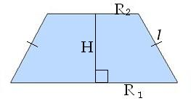

Площадь боковой поверхности усечённого конуса

*S* бок. =*π*⋅*l*⋅(*R* 1 +*R* 2 ),где*R* 1 и*R* 2 −  радиусы оснований, *l* — образующая.  
  
*S* полн. =*S* бок. +*S* 1 +*S* 2 ,где*S* 1 ,*S* 2  — площади оснований усечённого конуса.

Объём усечённого конуса  
*V*=13 *π*⋅*H*⋅(*R* 2 1 +*R* 1 ⋅*R* 2 +*R* 2 2 ) , где H — высота усечённого конуса.

**Тема Предел функции**

Рассмотрим пример  
  
http://www.mathprofi.ru/f/predely_primery_reshenii_clip_image002.gif

**Любой предел состоит из трех частей**:

1) Всем известного значка предела http://www.mathprofi.ru/f/predely_primery_reshenii_clip_image004.gif.   
2) Записи под значком предела, в данном случае http://www.mathprofi.ru/f/predely_primery_reshenii_clip_image006.gif. Запись читается «икс стремится к единице». Чаще всего – именно http://www.mathprofi.ru/f/predely_primery_reshenii_clip_image008.gif, хотя вместо «икса» на практике встречаются и другие переменные. В практических заданиях на месте единицы может находиться совершенно любое число, а также бесконечность (http://www.mathprofi.ru/f/predely_primery_reshenii_clip_image010.gif).  
3) Функции под знаком предела, в данном случае http://www.mathprofi.ru/f/predely_primery_reshenii_clip_image012.gif.

Сама запись http://www.mathprofi.ru/f/predely_primery_reshenii_clip_image002_0000.gif читается так: «предел функции http://www.mathprofi.ru/f/predely_primery_reshenii_clip_image012_0000.gif при икс стремящемся к единице».

Разберем следующий важный вопрос – а что значит выражение «икс **стремится** к единице»? И что вообще такое «стремится»?  
Понятие предела – это понятие, если так можно сказать, **динамическое**. Построим последовательность: сначала http://www.mathprofi.ru/f/predely_primery_reshenii_clip_image016.gif, затем http://www.mathprofi.ru/f/predely_primery_reshenii_clip_image018.gif, http://www.mathprofi.ru/f/predely_primery_reshenii_clip_image020.gif, …, http://www.mathprofi.ru/f/predely_primery_reshenii_clip_image022.gif, ….   
То есть выражение «икс **стремится** к единице» следует понимать так – «икс» последовательно принимает значения, **которые бесконечно близко приближаются к единице и практически с ней совпадают**.

Как решить вышерассмотренный пример? Исходя из вышесказанного, нужно просто подставить единицу в функцию, стоящую под знаком предела:

http://www.mathprofi.ru/f/predely_primery_reshenii_clip_image024.gif

Готово.

Итак, первое правило: **Когда дан любой предел, сначала просто пытаемся подставить число в функцию**.

Мы рассмотрели простейший предел, но и такие встречаются на практике, причем, не так уж редко!

Пример с бесконечностью:

http://www.mathprofi.ru/f/predely_primery_reshenii_clip_image026.gif

Разбираемся, что такое http://www.mathprofi.ru/f/predely_primery_reshenii_clip_image028.gif? Это тот случай, когда http://www.mathprofi.ru/f/predely_primery_reshenii_clip_image008_0000.gif неограниченно возрастает, то есть: сначала http://www.mathprofi.ru/f/predely_primery_reshenii_clip_image031.gif, потом http://www.mathprofi.ru/f/predely_primery_reshenii_clip_image033.gif, потом http://www.mathprofi.ru/f/predely_primery_reshenii_clip_image035.gif, затем http://www.mathprofi.ru/f/predely_primery_reshenii_clip_image037.gif и так далее до бесконечности.

А что в это время происходит с функцией http://www.mathprofi.ru/f/predely_primery_reshenii_clip_image039.gif?   
http://www.mathprofi.ru/f/predely_primery_reshenii_clip_image041.gif, http://www.mathprofi.ru/f/predely_primery_reshenii_clip_image043.gif, http://www.mathprofi.ru/f/predely_primery_reshenii_clip_image045.gif, …

**Итак: если http://www.mathprofi.ru/f/predely_primery_reshenii_clip_image028_0000.gif, то функция http://www.mathprofi.ru/f/predely_primery_reshenii_clip_image039_0000.gif стремится к минус бесконечности**:

http://www.mathprofi.ru/f/predely_primery_reshenii_clip_image047.gif

**Грубо говоря, согласно нашему первому правилу, мы вместо «икса» подставляем в функцию  http://www.mathprofi.ru/f/predely_primery_reshenii_clip_image049.gif бесконечность и получаем ответ**.

Еще один пример с бесконечностью:

http://www.mathprofi.ru/f/predely_primery_reshenii_clip_image051.gif

Опять начинаем увеличивать http://www.mathprofi.ru/f/predely_primery_reshenii_clip_image008_0001.gif до бесконечности и смотрим на поведение функции:  
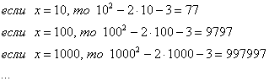

**Вывод: при http://www.mathprofi.ru/f/predely_primery_reshenii_clip_image028_0001.gif функция http://www.mathprofi.ru/f/predely_primery_reshenii_clip_image056.gif  неограниченно возрастает**:  
http://www.mathprofi.ru/f/predely_primery_reshenii_clip_image058.gif

**Пределы с неопределенностью вида http://www.mathprofi.ru/f/predely_primery_reshenii_clip_image098.gif и метод их решения**

Сейчас мы рассмотрим группу пределов, когда **http://www.mathprofi.ru/f/predely_primery_reshenii_clip_image028_0003.gif**, а функция представляет собой дробь, в числителе и знаменателе которой находятся многочлены

Пример:

Вычислить предел http://www.mathprofi.ru/f/predely_primery_reshenii_clip_image100.gif

Согласно нашему правилу попытаемся подставить бесконечность в функцию. Что у нас получается вверху? Бесконечность. А что получается внизу? Тоже бесконечность. Таким образом, у нас есть так называемая неопределенность вида http://www.mathprofi.ru/f/predely_primery_reshenii_clip_image098_0000.gif. Можно было бы подумать, что http://www.mathprofi.ru/f/predely_primery_reshenii_clip_image102.gif, и ответ готов, но в общем случае это вовсе не так, и нужно применить некоторый прием решения, который мы сейчас и рассмотрим.

Как решать пределы данного типа?

Сначала мы смотрим на числитель и находим http://www.mathprofi.ru/f/predely_primery_reshenii_clip_image008_0002.gif в старшей степени:  
http://www.mathprofi.ru/f/predely_primery_reshenii_clip_image105.jpg  
Старшая степень в числителе равна двум.

Теперь смотрим на знаменатель и тоже находим http://www.mathprofi.ru/f/predely_primery_reshenii_clip_image008_0003.gif в старшей степени:  
http://www.mathprofi.ru/f/predely_primery_reshenii_clip_image107.jpg  
Старшая степень знаменателя равна двум.

Затем мы выбираем самую старшую степень числителя и знаменателя: в данном примере они совпадают и равны двойке.

Итак, метод решения следующий: **для того, чтобы раскрыть неопределенность http://www.mathprofi.ru/f/predely_primery_reshenii_clip_image098_0001.gif необходимо разделить числитель и знаменатель на http://www.mathprofi.ru/f/predely_primery_reshenii_clip_image008_0004.gif в старшей степени**.

http://www.mathprofi.ru/f/predely_primery_reshenii_clip_image109.gif  
Разделим числитель и знаменатель на http://www.mathprofi.ru/f/predely_primery_reshenii_clip_image111.gif  
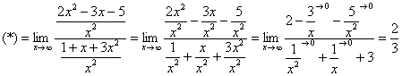

**Тема Производная функции**

Пусть нам дана какая- то функция y=f(x).

Проведем произвольную кривую линию и будем считать, что это график нашей функции.

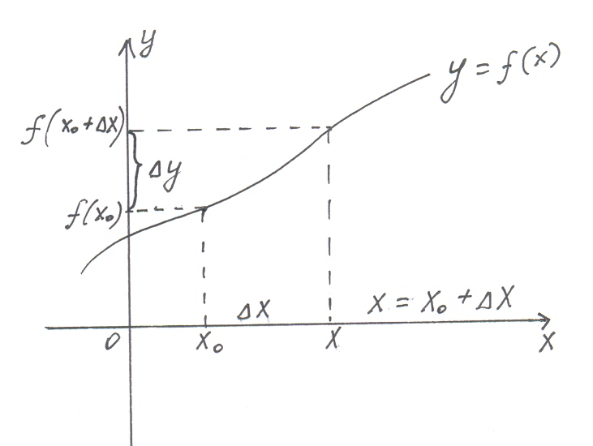

Возьмем на оси ОХ первоначальное значение аргумент обозначим его Хо. Найдем графически соответствующее ему значение функции y0= f ( x0) .

Возьмем на оси ОХ новое значение аргумента, обозначим его x. Разность между новым значением аргумента x и первоначальным x0 – это и есть приращение аргумента ∆x (дельта x).

Определение. Разность между новым значением аргумента и первоначальным называются **приращение аргумента**

∆х = х – х0 – приращение аргумента ( дельта икс равно икс минус икс нулевое).

Из этого равенства следует, что

x= x0+∆x

Найдем графически значение функции в точке x, то есть в точке x0+ ∆x.

Определение. Разность между новым значением функции и первоначальным называется **приращением функции.**

Записывается так: ∆f = f ( x0+∆x) – f ( x0).

f(x0+ ∆x) – новое значение функции (эф от икс нулевое плюс дельта икс).

f ( x0) – первоначальное значение функции.

∆f – приращение к функции (дельта эф).

Определение. **Производной функции f в точке x0**называется отношение приращения функции к приращению аргумента, когда приращение аргумента стремится к нулю.

На приращение функции f = f(x0)+x ) – f(x0),

Поэтому формулу производной можем записать в виде :

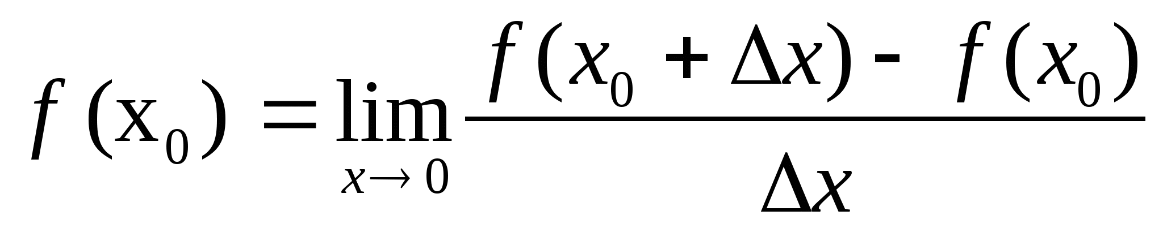(\*)

**Смысл производной - это скорость изменения функции**

**Пример 1**. Дана функция f(x)= 5x+3

Найти производную fэ(x0).

**Решение**.

Для решения данного упражнения будем пользоваться формулой(\*).

fэ(x0)=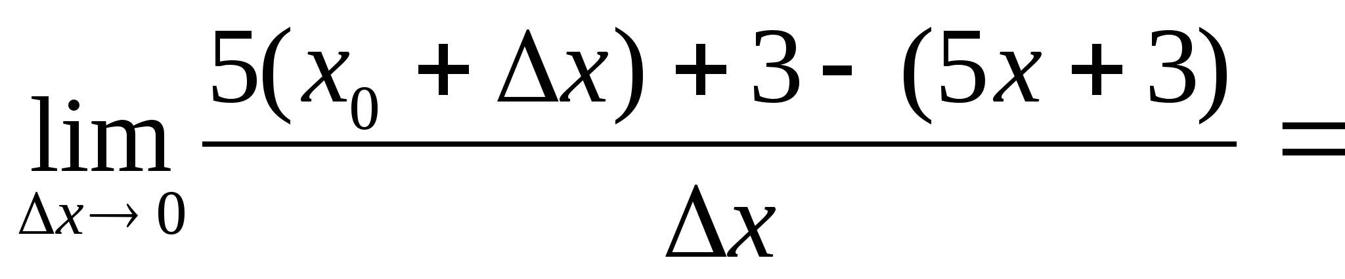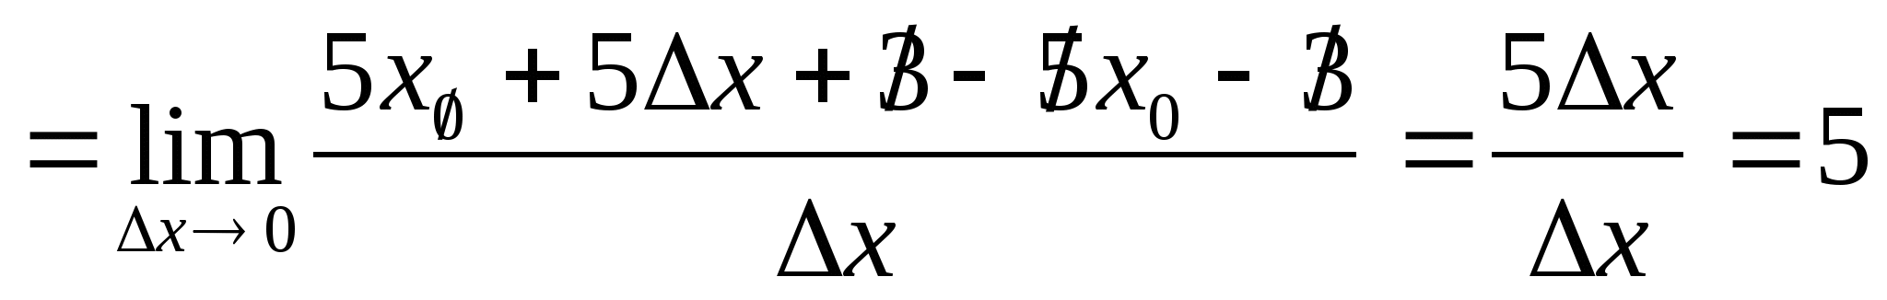

Ответ: (5х+3)’= 5

Тема **Геометрический смысл производной**.

Тангенс угла наклона касательной (угловой коэффициент наклона касательной), проведенной к графику функции y=f(x)  в точке  x_0  равен производной функции y=f(x)в этой точке:

k={tg}alpha={f}prime{(x_0)}

Заметим, что угол alpha - это угол между прямой и положительным направлением оси ОХ:

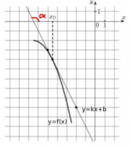

Уравнение касательной к графику функции y=f(x) в точке  x_0имеет вид:

y= f(x_0)+{f}prime{(x_0)}(x-x_0)

В этом уравнении:

x_0- абсцисса точки касания,

f(x_0)- значение функции y=f(x) в точке касания,

{f}prime{(x_0)}- значение производной функции y=f(x) в точке касания.

**Задача** Составьте уравнение касательной к графику функции у=х2–2х–3 в точке с абсциссой х0=2.

Решение. 1. Найдем f(х0): f(2)=22–2·2–3, f(a)=-3. 2. Найдем f’ (x) и f’(х0): f’(x)=2x–2, f’(х0)=2. 3. Подставим найденные числа х0, f(х0), в общее уравнение касательной у=f(х0)+f’(х0)(x–х0): у=-3+2(х–2), у=-3+2х–4, у=2х–7 – уравнение касательной. Ответ: у=2х –7.

**Применение формул и правил дифференцирования**

***Пример 1.*** Найти производную функции   y = https://mega-talant.com/uploads/files/204915/94491/99696_html/images/94491.001.png.

**Решение:** По свойству дифференцирования произведения,

http://www.webmath.ru/primeri_reshenii/images/derivative/primeri_556.png**.**

Используя формулу для нахождения производной показательной и степенной функций, получим: http://www.webmath.ru/primeri_reshenii/images/derivative/primeri_557.png  http://www.webmath.ru/primeri_reshenii/images/derivative/primeri_558.png

**Ответ:** http://www.webmath.ru/primeri_reshenii/images/derivative/primeri_558.png.

***Пример 2.*** Найти производную функции   y = https://mega-talant.com/uploads/files/204915/94491/99696_html/images/94491.006.png.

**Решение:** Воспользуемся правилом дифференцирования частного:

http://www.webmath.ru/primeri_reshenii/images/derivative/primeri_560.png**.**

Производная суммы/разности равна сумме/разности производных и константу можно выносить за знак производной, поэтому имеем:

http://www.webmath.ru/primeri_reshenii/images/derivative/primeri_561.png**,**

http://www.webmath.ru/primeri_reshenii/images/derivative/primeri_563.pnghttp://www.webmath.ru/primeri_reshenii/images/derivative/primeri_564.pnghttp://www.webmath.ru/primeri_reshenii/images/derivative/primeri_565.png**.**

**Ответ:**   http://www.webmath.ru/primeri_reshenii/images/derivative/primeri_565.png  .

**Проверочные тесты**

**тест 1 по теме «Конус»**

Вариант №1

1. Конус **может** быть получен вращением…

1) равностороннего треугольника вокруг его стороны;

2) прямоугольного треугольника вокруг одного из его катетов;

3) прямоугольного треугольника вокруг гипотенузы.

2. Площадь боковой поверхности конуса можно вычислить по формуле…

1)  2)  3) 

3. Сечением конуса плоскостью, перпендикулярной оси цилиндра, **является…**

1) треугольник; 2) прямоугольник; 3) круг.

4. Расстояние от центра основания конуса до плоскости сечения, проходящей через вершину конуса, **равно** длине отрезка…

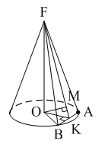

1) *OB*; 2) *OK*; 3) *OM*.

5. Развёрткой боковой поверхности конуса **является** круговой…

1) сегмент; 2) сектор; 3) слой.

6. Площадь полной поверхности конуса **равна**…

1)  2)  3) 

7. Наибольший периметр имеет сечение конуса, проходящее через его вершину и хорду, стягивающую дугу в…

1) 60°; 2) 90°; 3) 180°.

8. Через вершину конуса и хорду *ВС* проведена плоскость.

Тогда угол между этой плоскостью и плоскостью основания это угол…

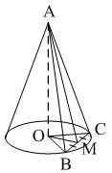

1) *ABO*; 2) *AMO*; 3) *BAC*.

**тест 2 по теме «Конус»**

Вариант №2

1. Конус **может** быть получен вращением…

1) прямоугольного треугольника вокруг гипотенузы;

2) равнобедренного треугольника вокруг медианы, проведённой к основанию;

3) тупоугольного треугольника вокруг одной из его сторон.

2. Площадь боковой поверхности конуса **нельзя** вычислить по формуле…

1)  2)  3) 

3. Сечением конуса плоскостью, проходящей вершину конуса и хорду основания, **не может** быть…

1) прямоугольный треугольник;

2) равнобедренный треугольник;

3) разносторонний треугольник.

4. Расстояние от центра основания конуса до плоскости сечения, проходящей через вершину конуса, **равно** длине отрезка…

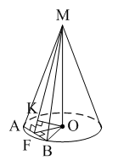

1) *OF*; 2) *OK*; 3) *OB*.

5. *а* – образующая конуса, *b* – высота конуса.

Тогда **верно**, что…

1) *a* > *b*; 2) *a* = *b*; 3) *a* < *b*.

6. Площадь полной поверхности конуса, у которого осевым сечением является равносторонний треугольник со стороной *а*, **равна**…

1)  2)  3) 

7. Наибольшую площадь имеет сечение конуса, проходящее через его вершину и хорду, стягивающую дугу в…

1) 60°; 2) 90°; 3) 180°.

8. Через вершину конуса и хорду *AB* проведена плоскость.

Тогда угол между этой плоскостью и плоскостью основания – это угол…

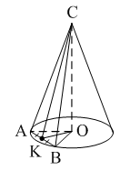

1) *ACB*; 2) *OAC*; 3) *CKO*.

##### **Тест по теме Усечённый конус**

##### Вопрос 1

Что является осевым сечением усеченного конуса?

###### Варианты ответов

* трапеция
* прямоугольник
* треугольник
* круг
* квадрат

##### Вопрос 2

Укажите формулу для вычисления площади боковой поверхности усеченного конуса.

###### Варианты ответов:

$S_{бок.пов.}= π(r+ r_{1})²l$

* $S_{бок.пов.}= π(r+r_{1}$)

$S_{бок.пов.}= πr²l$

##### Вопрос 3

Укажите формулу для вычисления площади полной поверхности усеченного конуса.

###### Варианты ответов

* $S_{пол.пов.}=(r+ r_{1}$)l +πr² +π
  + - + 2lr

##### Вопрос 4

Усеченный конус может быть получен вращением на 360о ...

###### Варианты ответов

* прямоугольной трапеции
* квадрата
* прямоугольника
* прямоугольного треугольника

##### Вопрос 5

Длины радиусов оснований и образующей усеченного конуса равны соответственно 7, 15 и 17. Вычислите его высоту.

##### Вопрос 6

Длины радиусов оснований усеченного конуса равны 9 и 4. Вычислите площадь боковой поверхности этого конуса, если угол между образующей и плоскостью его основания равен 45°.

###### Варианты ответов:

* 65 $\sqrt{2}$ π
* 30 $\sqrt{2}$ π
* 45 $\sqrt{2}$ π

##### Вопрос 7

Радиусы оснований усеченного конуса равны 3 и 4, образующая - 5. Найдите периметр осевого сечения.

##### Вопрос 8

Периметр осевого сечения усеченного конуса равен 180, радиусы оснований равны 20 и 30. Найдите длину образующей усеченного конуса.

##### Вопрос 9

Радиусы оснований усеченного конуса равны 2 и 7, образующая 13. Найдите высоту усеченного конуса.

##### Вопрос 10

Площадь осевого сечения усеченного конуса с радиусами оснований 4 и 10 равна 112. Найдите длину образующей конуса.

**Тест по теме: «Объёмы геометрических тел»**

**1. Перпендикуляр, опущенный из вершины конуса,****на плоскость основания называется:**

А) образующей Б) высотой В) диагональю Г) диаметром  
 **2. Гранью куба является:**

А) ромб Б) прямоугольник В) квадрат Г) параллелограмм   
  
**3. Сечение конуса, параллельной плоскости основания будет**

А) круг Б) прямоугольный треугольник В) равнобедренный треугольник

**4. Прямая призма, в основании которой лежит параллелограмм называется:**

А) куб Б) квадрат В) параллелепипедом Г) ромбом

1. **Тело, состоящее из двух кругов, совмещенных параллельным переносом, и всех отрезков, соединяющих соответствующие точки этих кругов называется:**

А)цилиндром Б) конусом В) шаром Г) сферой

1. **Объём усеченной призмы равен :**  
   А) 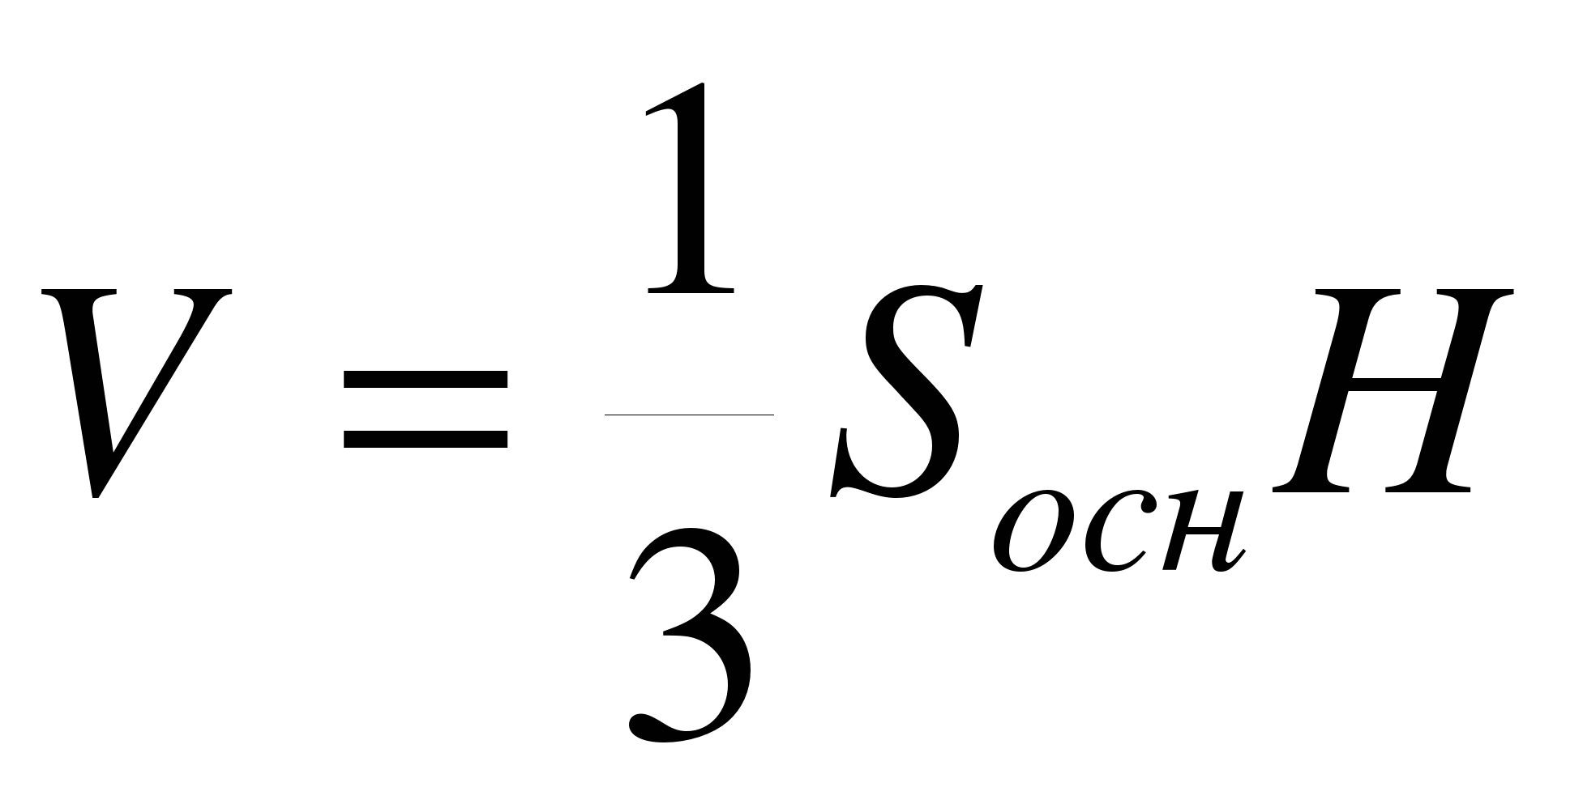Б) 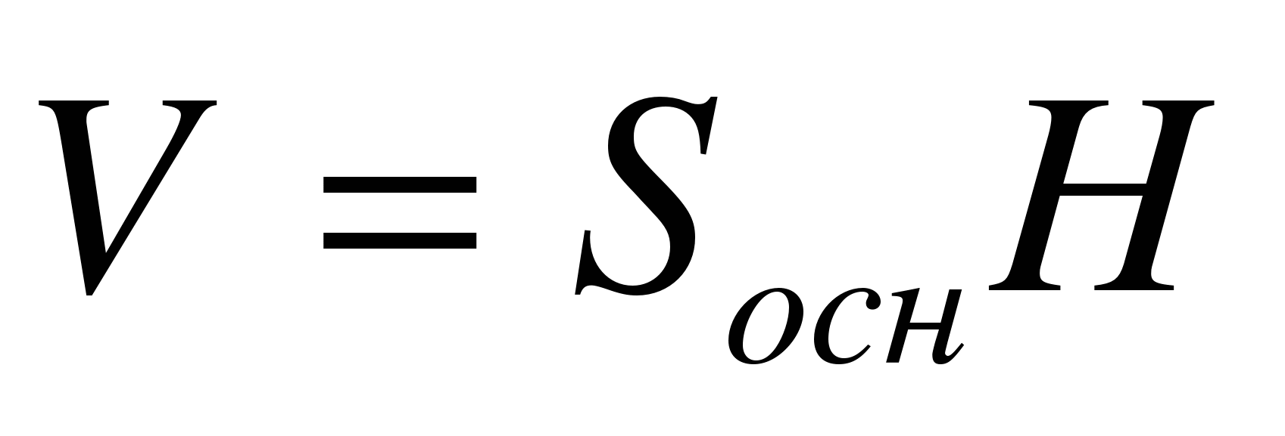В) V=abc Г) 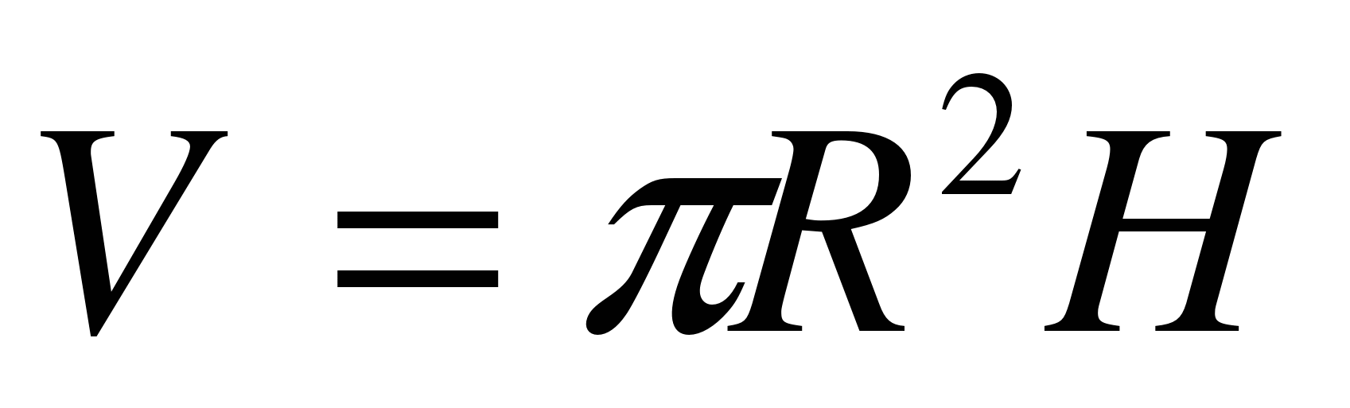
2. **Объём наклонной призмы равен:**

А) V=abc Б) нет верного ответа В)V=SH Г) V=a3

**8. Объём шара выражается формулой:**  
А) 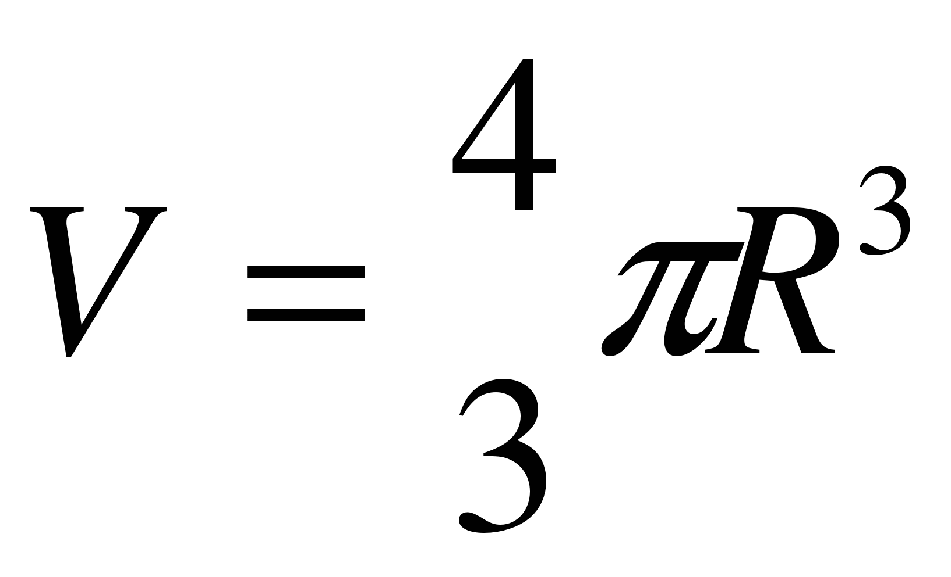Б) 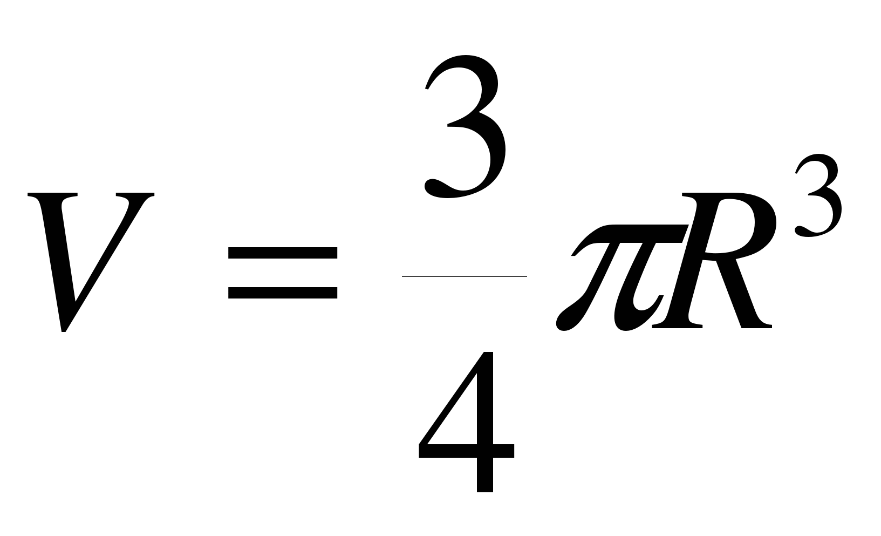В) 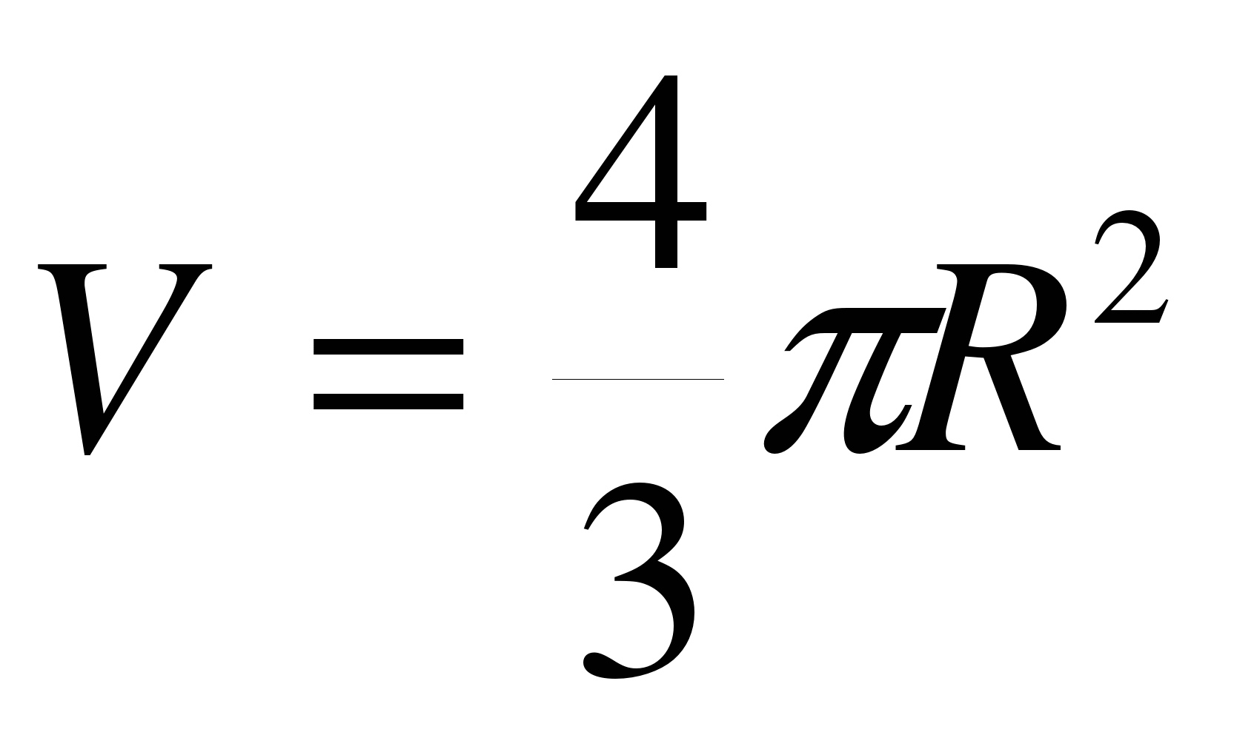Г) 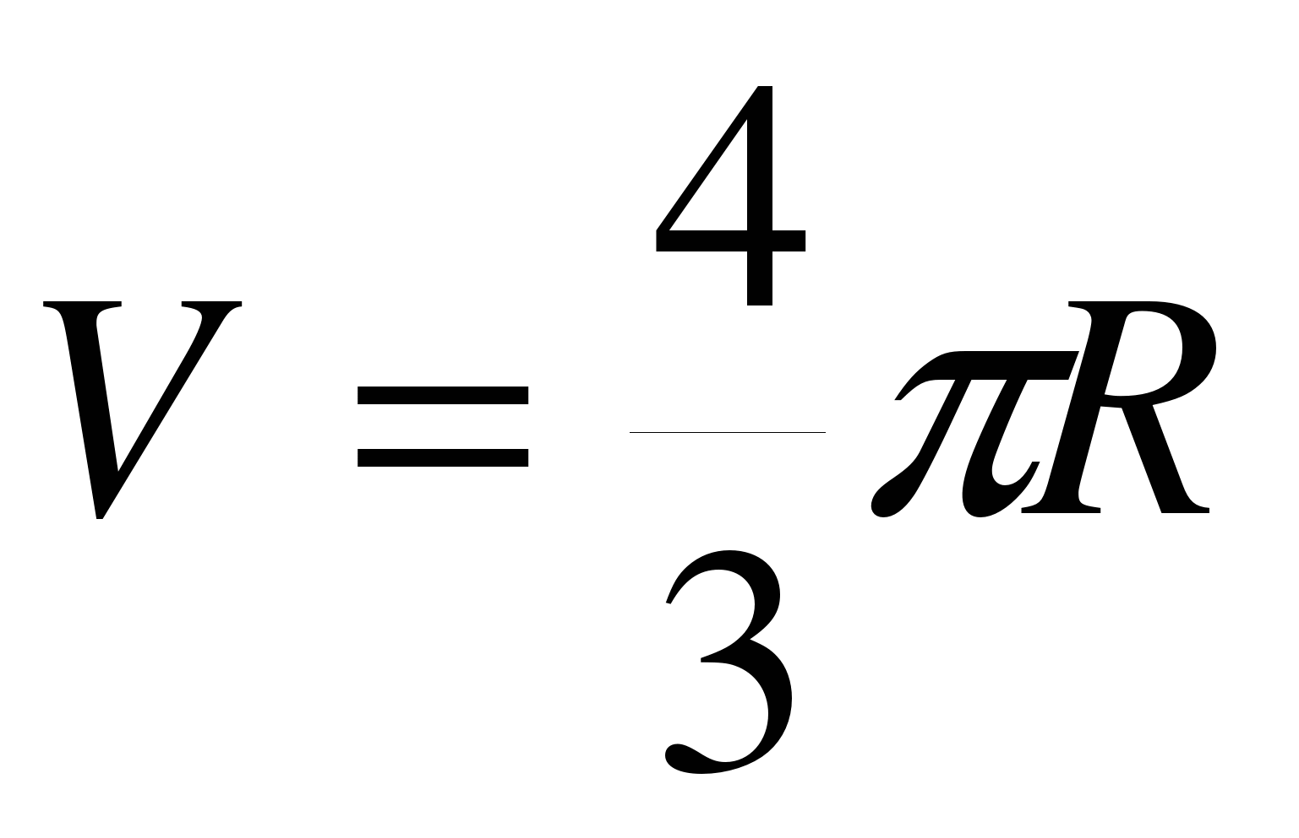

**9. Объём конуса можно вычислить по формуле:**  
А)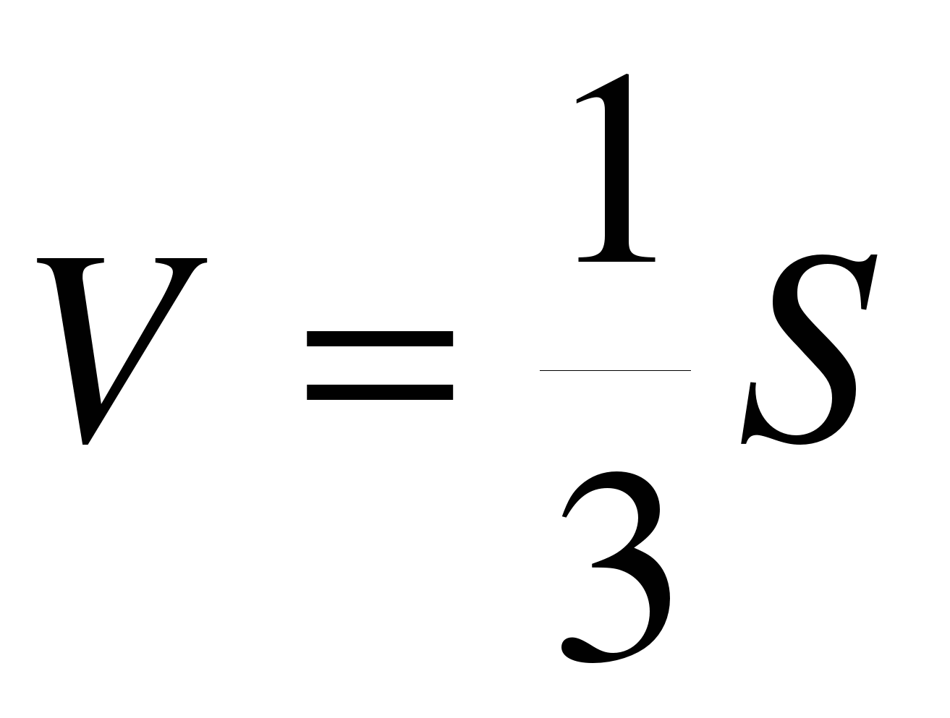 Б) 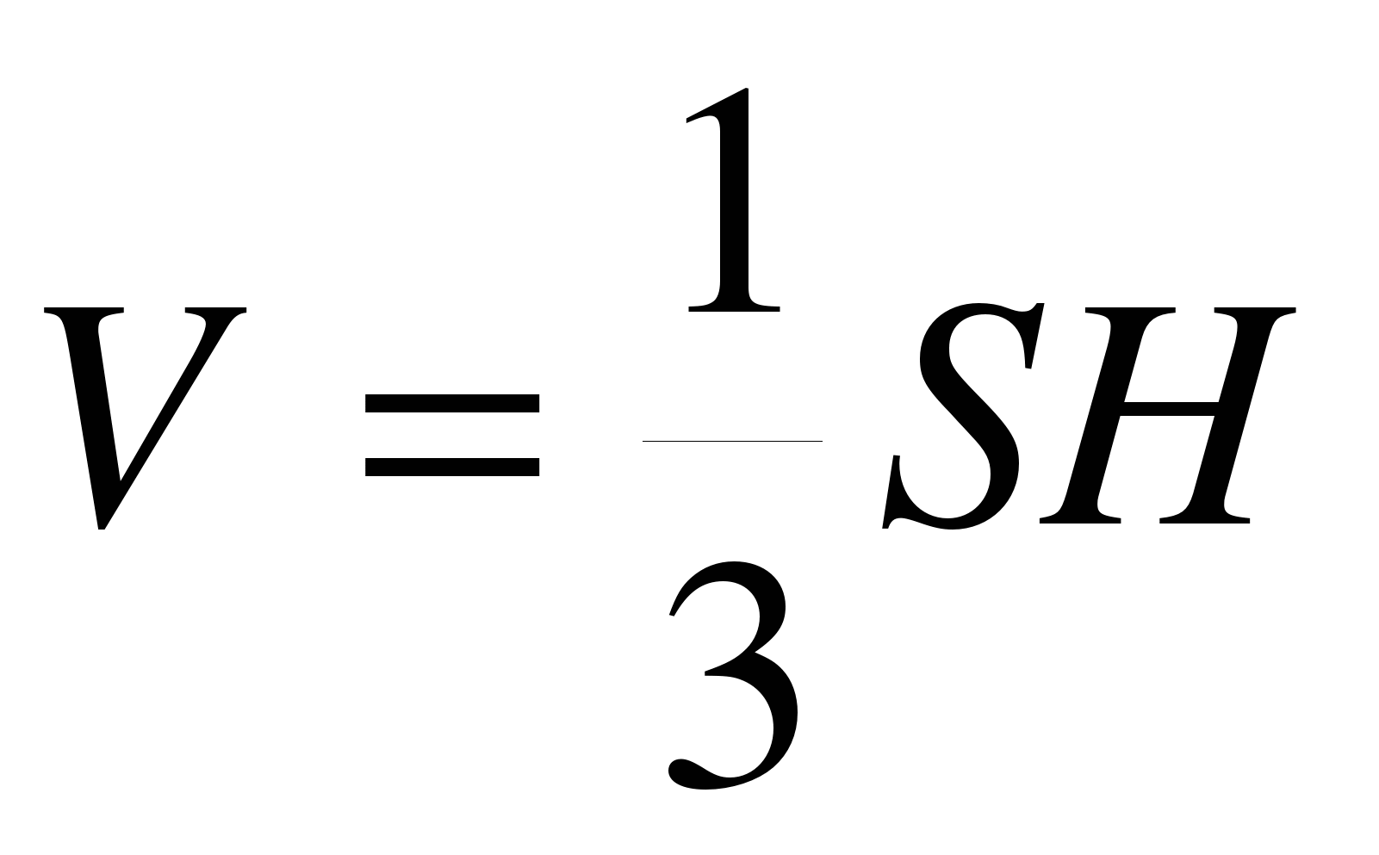В) 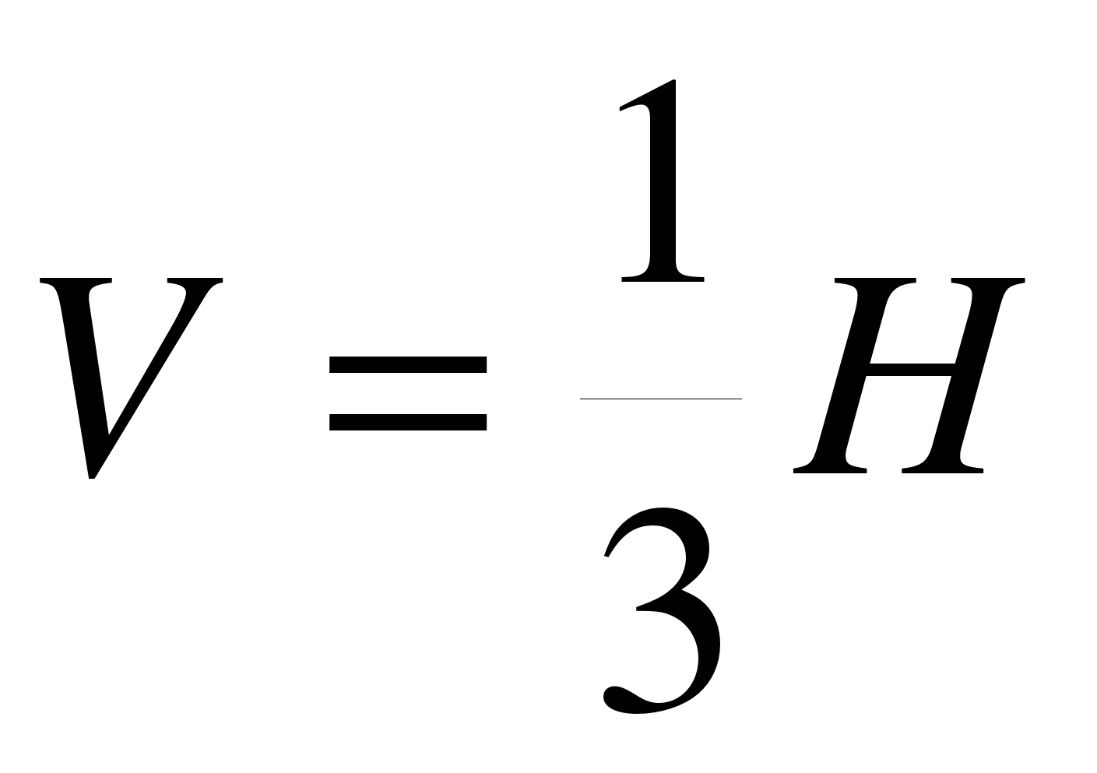Г) 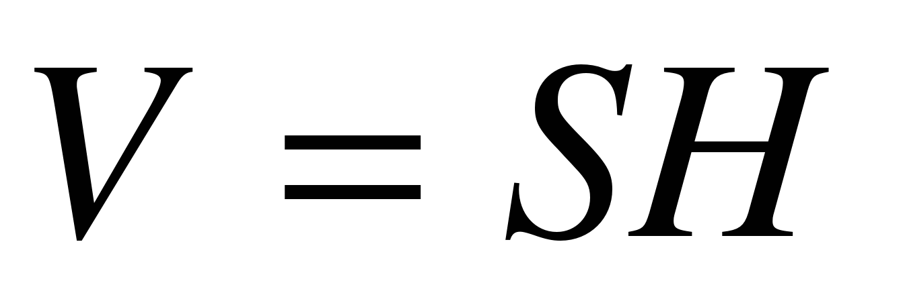

**10. Объём цилиндра вычисляется с помощью формулы:**

А) V=abc Б) В) 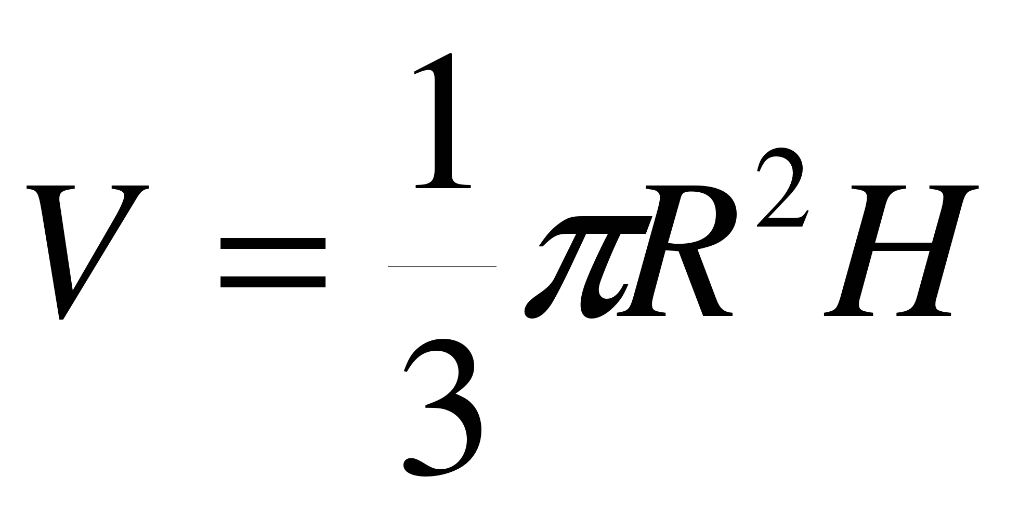Г) 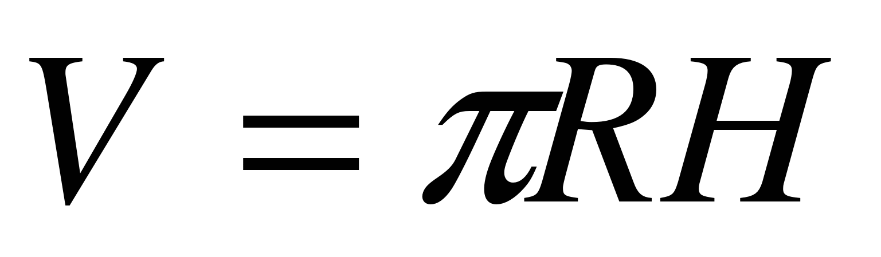

1. **Прямая призма, в основании которой правильный многоугольник называется:**

А) многогранником Б) параллелепипедом В) правильной Г) додекаэдром

1. **Тело, состоящее из всех точек пространства, находящихся на расстоянии, не больше данного от данной точки, называется:**

А) сфера Б) шар В) окружность Г) эллипс

1. **Отрезок, соединяющий вершину конуса с точками окружности основания, называется:**

А) касательной Б) диаметром В) высотой Г) образующей

1. **Границей шара является :**

А) сфера Б) круг В) радиус Г) овал

1. **Тело, состоящее из круга и точки, не лежащей в плоскости этого круга, и всех отрезков, соединяющих эту точку с точками круга, называется:**

А) цилиндром Б) усечённым конусом В) конусом Г) шаром

1. **Объём усечённого конуса выражается формулой:**

А) 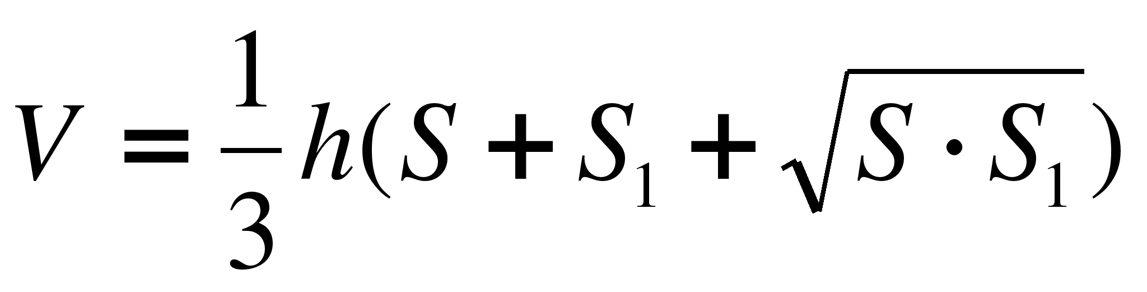Б) 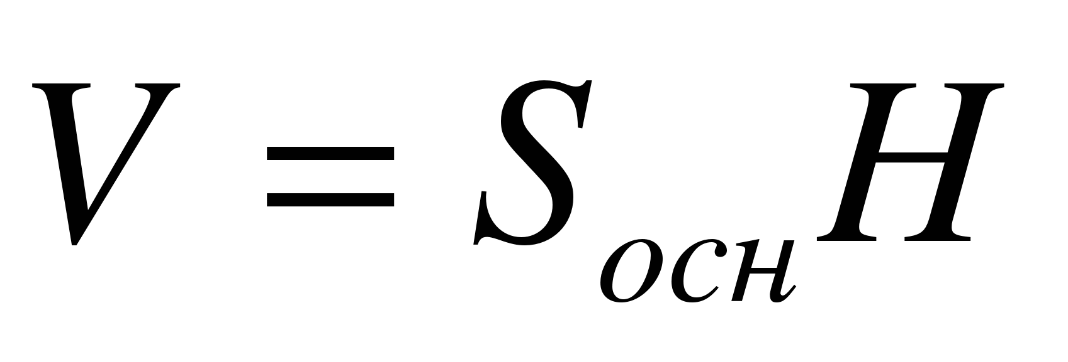В) Г) V=abc

1. **Объём параллелепипеда можно найти по формуле:**

А) V=ab Б) V=ac В) V=bc Г) V=abc

1. **Объём прямой призмы равен**  
   А) Б) 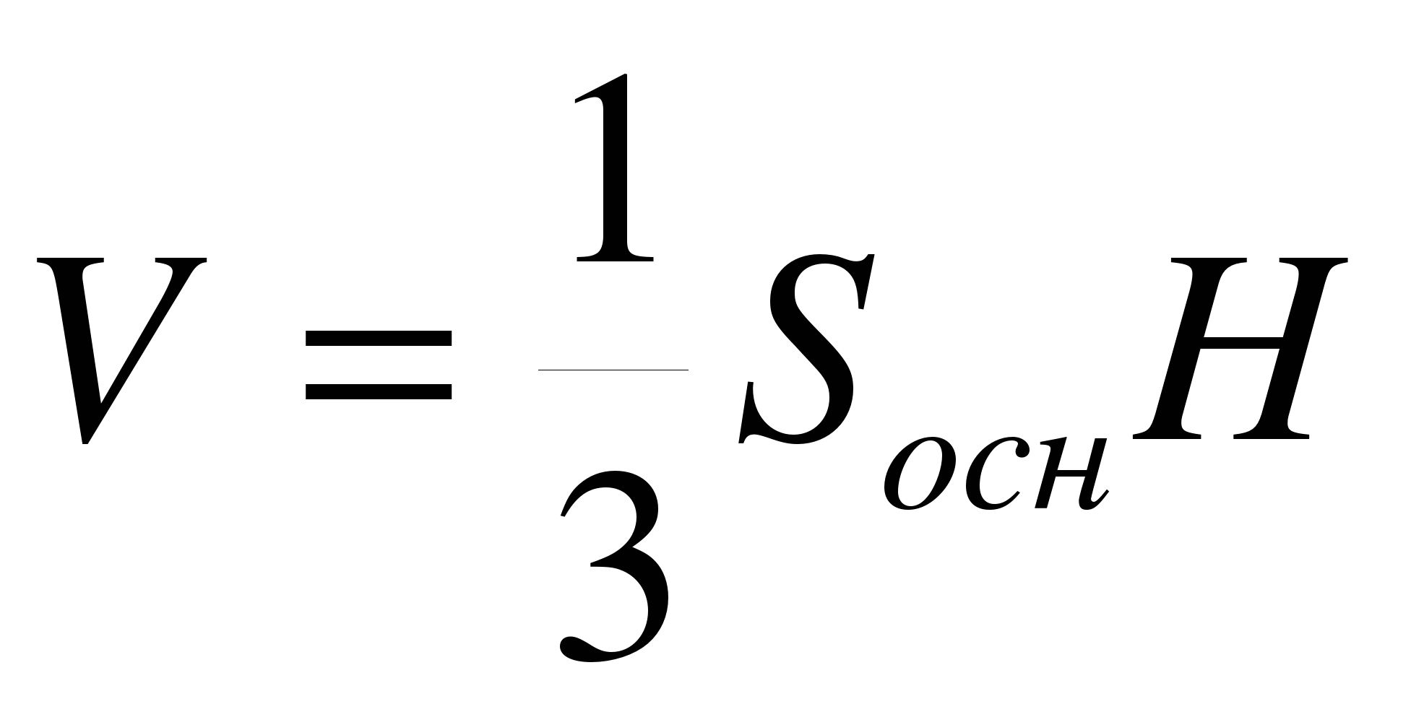В) Г) 

**19. Объём куба можно вычислить по формуле:**

А) Б) В) Г) V=a3

**20. Объём пирамиды вычисляется с помощью формулы:**

А) Б) В) V=abc Г) 

**Проверочный тест по теме Производные функций.**

1. Производная-это?

А. конечный предел отношения приращения функций к приращению аргумента когда он стремится к нулю;

В. дифференциал аргумента;

С. приращение аргумента;

Д. нет правильного ответа;

2. Дифференцированием называется?

А. дифференциал;

В. нахождение приращения аргумента;

С. интегрирование;

Д. нахождение производной;

3. Чему равна производная от любого постоянного числа?

А. единице;

В. самому себе;

С. нет правильного ответа;

Д. нулю;

4. Геометрический смысл производной - это?

А. угловой коэффициент касательной к графику функций;

В. касательная;

С. скорость изменения функций;

Д. дифференцирование;

5. Физический смысл производной - это?

А. угловой коэффициент;

В. скорость изменения функций в заданной точке;

С. касательная к графику функций;

Д. изменение функций;

6. Чему равна производная от функции sinx?

А. нулю;

В. cosx;

С. единице;

Д. нет правильного ответа;

7. Чему равна производная от функции x?

А. нулю;

В. x;

С. 1;

Д. нет правильного ответа;

8. Чему равна производная от функции cosx?

А. нулю;

В. sinx;

С. единице;

Д. нет правильного ответа;

9. Чему равна производная от функции 2х-1?

А. 2х;

В. х;

С. 2;

Д. 2х-1;

10. Чему будет равна производная от функции 5х?

А. 5;

В. 5х;

С. 0;

Д. 1;

**Информационное обеспечение**

Основные источники:

1.Лисичкин В.Т., Соловейчик И.Л. Математика в задачах с решениями: учебное пособие дляСПО; М: 2016

2.Мордкович А.Г. Математика: Учебник,- М.: Мнемозина, 2015.

3.Богомолов Н.В. Практические занятия по математике,-М.,2013.

4.Судоплатов С.В., Овчинников Е.В. « Элементы дискретной математики». Учебник.-Новосибирск, 2002.

5.Щипачев В.С. Основы высшей математики.- М: Высшая школа.2002.

Дополнительные источники:

1.Богомолов Н.В., Самойленко П.И. «Математика», -М., 2002.

2.Колягин Ю.М., и др. Математика (книга 1).- М.,2003.

3.Колягин Ю.М., и др. Математика (книга 2).- М.,2003.

4.Яблонский С.В. Введение в дискретную математику. Учебное пособие.- М.: Высшая школа 2002.

Видеоуроки и другие интернет источники